Projet ISN : Jeu de l'oie

Cahier des charges du projet global :

Nous souhaitons créer un jeu inspiré du jeu de l'oie en version numérique. Pour cela nous y avons modifié quelques règles. Nous utiliserons le langage Python.
Règles du jeu de l'oie orignal :
- Plateau composé de 63 cases.
- 2 à 4 joueurs.
- Les joueurs avancent sur le plateau grâce à un dé 6 faces à chaque tour.
- Une case oie se trouve toutes les 9 cases.
- Lorsqu'un joueur se trouve sur une case oie, il avance de nouveau du même nombre.
- Certaines cases ont des effets particuliers.
- La partie est terminée lorsqu'un joueur atteint la case 63.
- Si un joueur dépasse la case 63, il retourne sur ses pas.
Adaptations :
- Pas de cases à effet particulier.
- 2 joueurs uniquement.
- Lorsque 2 joueurs sont sur la même case, ils effectuent un mini-jeu. En cas de défaite le perdant recule de 3 cases.
Cahier des charges personnel :
Je dois créer un mini-jeu permettant aux 2 joueurs de se départager et en faire de même si le joueur joue contre l'ordinateur. J'ai donc décidé d'utiliser le jeu des « bâtonnets ».
Règles du jeu des « bâtonnets » :
- Il y a 20 bâtonnets à disposition.
- Chaque joueur doit à son tour enlever 1, 2 ou 3 bâtonnet(s).
- Le joueur qui enlève le dernier bâtonnet perd.
Programme dans sa globalité :
[Tour du joueur A]
Le joueur A décide combien de bâtonnets enlever
On enlève ce nombre au nombre de bâtonnets restants
On vérifie si le nombre de bâtonnets restants est inférieur ou égal à 0
Si le nombre de bâtonnets est supérieur à 0 :
C'est au tour du joueur B ou de l'ordinateur

Si joueur A contre joueur B :
[Tour du joueur B]
Même procédé que ''[Tour du joueur A]''
Sinon le joueur A joue contre l'ordinateur :
[Tour de l'ordinateur]
On calcul combien de bâtonnets l'ordinateur doit enlever
Puis même procédé que ''[Tour du joueur A]''
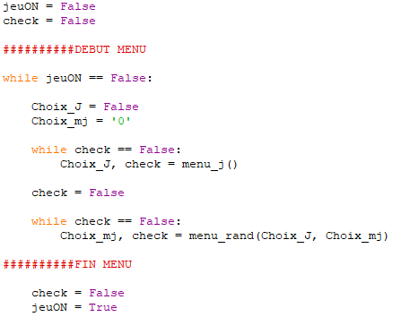
Sinon le nombre de bâtonnets est inférieur ou égal à 0 :
C'est l'autre joueur qui a gagné
Simulation du choix des joueurs puis du choix du mini-jeu :
Corps du programme :
But : Appeler la fonction menu_j (Choix des joueurs)
et la fonction menu_rand (Choix du mini-jeu)
Fonctionnement : Tant qu'aucun mini-jeu n'est choisit et tant que la réponse est incorrecte on appelle les deux menus.

Fonctions : Choix des joueurs
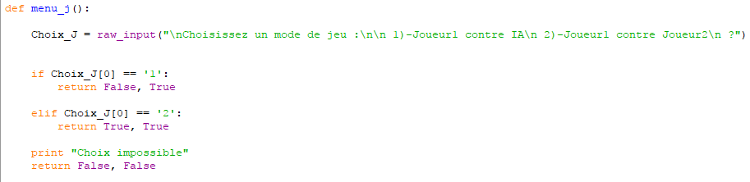
But : Afficher et demander le choix des joueurs
Fonctionnement : L'utilisateur écrit '1' s'il veut jouer contre l'ordinateur sinon il écrit '2'
Fonctions : Choix aléatoire ou non
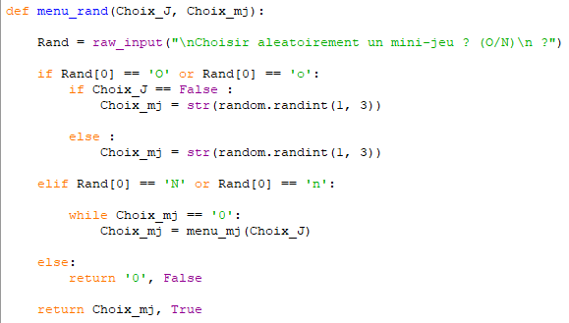
But : Afficher et demander si on choisit un mini-jeu aléatoirement ou non
Fonctionnement : L'utilisateur écrit 'o' ou 'O' pour choisir un mini- jeu aléatoirement sinon il écrit 'n' ou 'N'

